Министерство науки и высшего образования Российской Федерации

ФЕДЕРАЛЬНОЕ ГОСУДАРСТВЕННОЕ АВТОНОМНОЕ ОБРАЗОВАТЕЛЬНОЕ УЧРЕЖДЕНИЕ ВЫСШЕГО ОБРАЗОВАНИЯ

**НАЦИОНАЛЬНЫЙ ИССЛЕДОВАТЕЛЬСКИЙ УНИВЕРСИТЕТ ИТМО**

**ITMO University**

**ПРАКТИЧЕСКАЯ РАБОТА №6**

**По дисциплине** Инфокоммуникационные системы и технологии

**Тема работы** Создание структурной модели, используя IDEF0

**Обучающийся** Крылов Дан Станиславович

**Факультет** факультет инфокоммуникационных технологий

**Группа** К3122

**Направление подготовки** 11.03.02 Инфокоммуникационные технологии и системы связи

**Образовательная программа** Программирование в инфокоммуникационных системах

**Обучающийся**  Крылов Д.С.

(дата) (подпись) (Ф.И.О.)

**Руководитель**  Ромакина О.М.

(дата) (подпись) (Ф.И.О.)

Содержание

Введение 3

Глава 1 4

Заключение 6

Список использованных источников 7

# Введение

Цель данной работы – создать структурную модель, используя инструмент, поддерживающий построение моделей на языке IDEF0. А также кратко описать предметную область функционирования и основных пользователей системы.

# Глава 1

Работа выполняется для приложения “I&Teacher”. Назначение - осведомление учеников о возможности помочь учителям, тем самым привлечь и повысить интерес школьников к внеклассной деятельности используя специальное Web-приложение. Целевой аудиторией приложения являются ученики, желающие помочь преподавателям, и учителя одного учебного заведения.

На рисунке 1 представлена контекстная диаграмма.

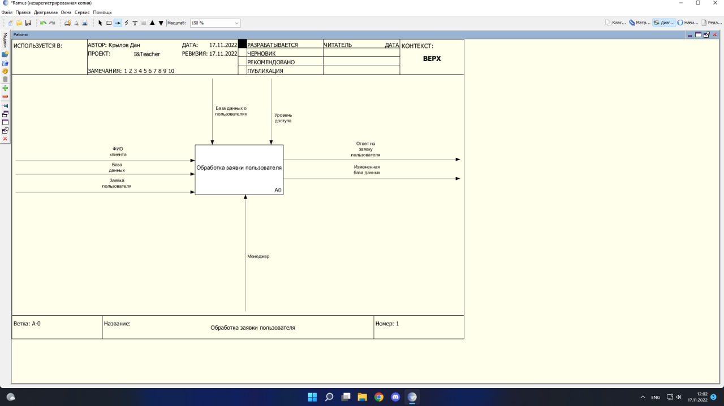

Рисунок 1 – Контекстная диаграмма.

Рисунок 2 отображает декомпозицию контекстной диаграммы. Представлены основные процессы, происходящие во время обработки заявки пользователя.

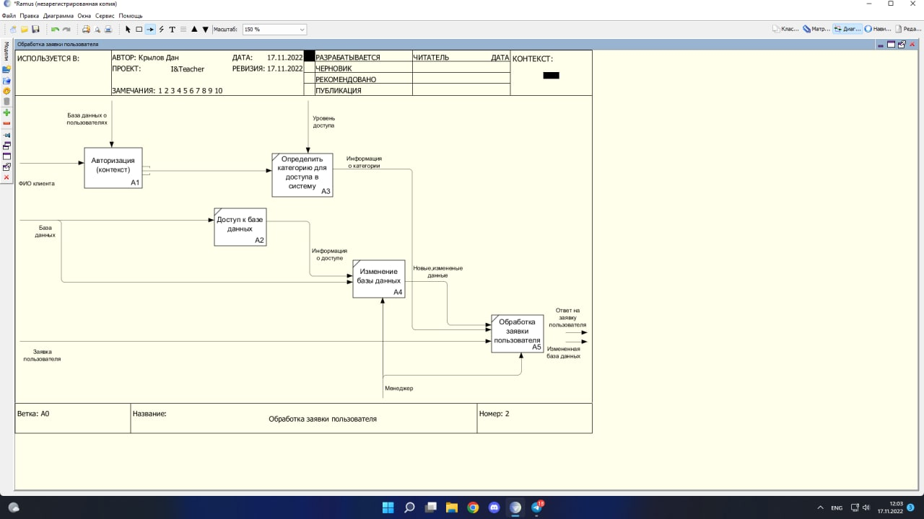

Рисунок 2 – Декомпозиция контекстной диаграммы.

Рисунки 3, 4 показывают раздел авторизации пользователя.

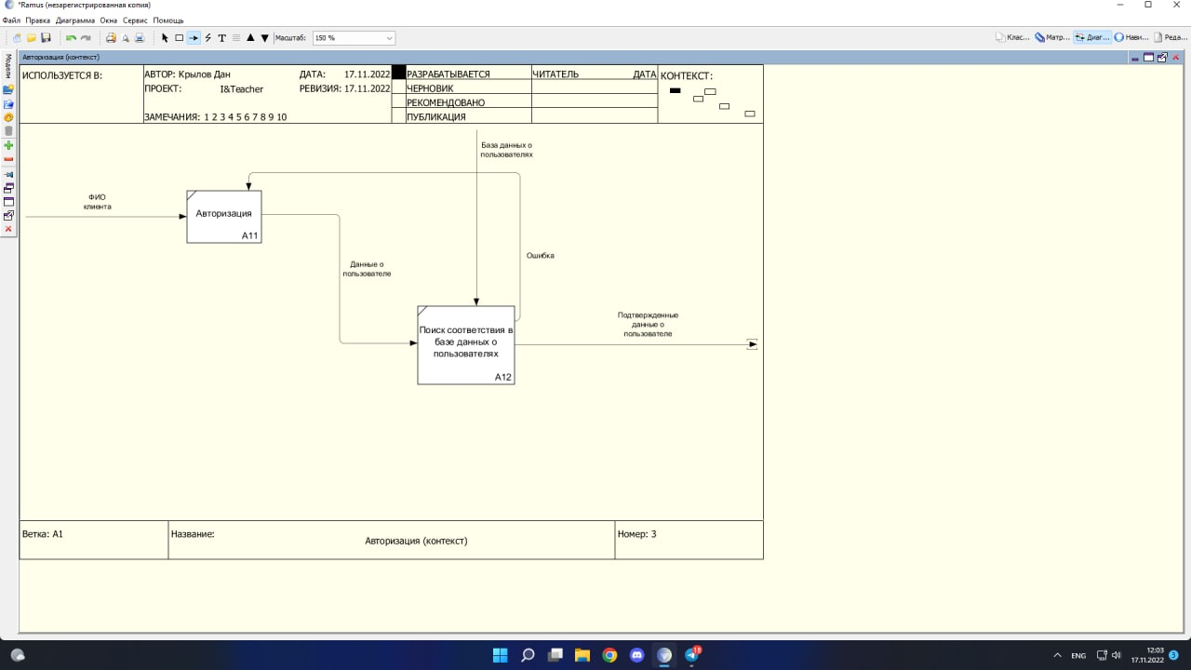

Рисунок 3 – Авторизация.

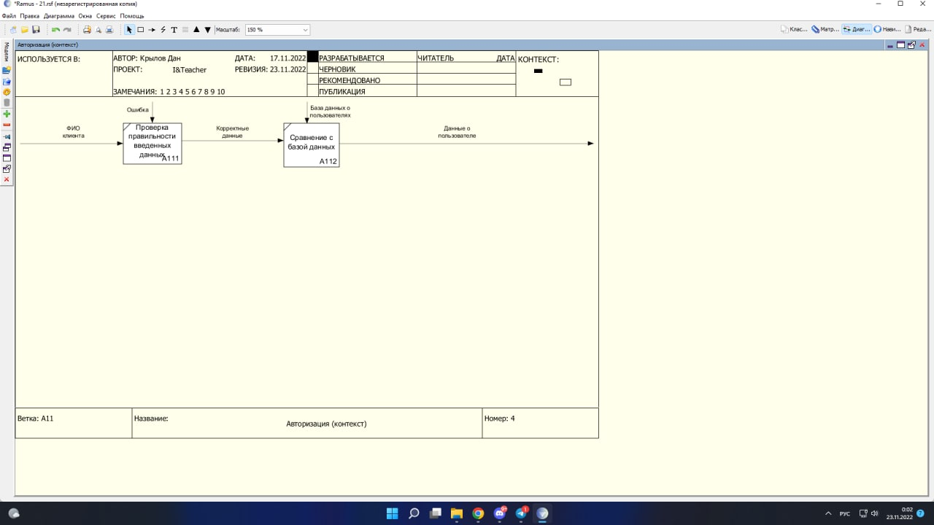

Рисунок 4 – Декомпозиция авторизация.

Таким образом, были рассмотрены диаграммы, созданные на основе IDEF0.

# Заключение

В работе были рассмотрены диаграммы структурной модели, созданные в приложении на основе IDEF0. Работа содержит краткое описание приложения и его пользователей. Итак, цель работы достигнута.

# Список использованных источников

1 ECM-Journal: сайт: некоммерч. интернет-версия. – URL: <https://ecm-journal.ru/material/Glava-2-Notacija-IDEF0-ili-matrjoshka-dlja-biznes-analitika>

(Дата обращения: 15.11.2022)